2024年徐州市铜山区事业单位公开招聘工作人员公告

根据《江苏省事业单位公开招聘人员办法》（苏办发〔2020〕9号）精神，为更好地选拔优秀适岗人才，优化我区事业单位人员结构，决定面向社会公开招聘事业单位工作人员50名。

一、资格条件

（一）具有中华人民共和国国籍；

（二）遵守中华人民共和国宪法和法律，拥护中国共产党领导和社会主义制度；

（三）具有良好的品行；

（四）具备岗位要求的身体条件；

（五）年龄在18周岁及以上，35周岁及以下（1988年12月1日至2006年11月30日之间出生）；依法退出现役的退役军人应聘，年龄可放宽至40周岁（1983年12月1日至2006年11月30日之间出生）；

（六）具备《2024年徐州市铜山区事业单位公开招聘工作人员岗位表》（以下简称《岗位表》）中岗位要求的资格条件。

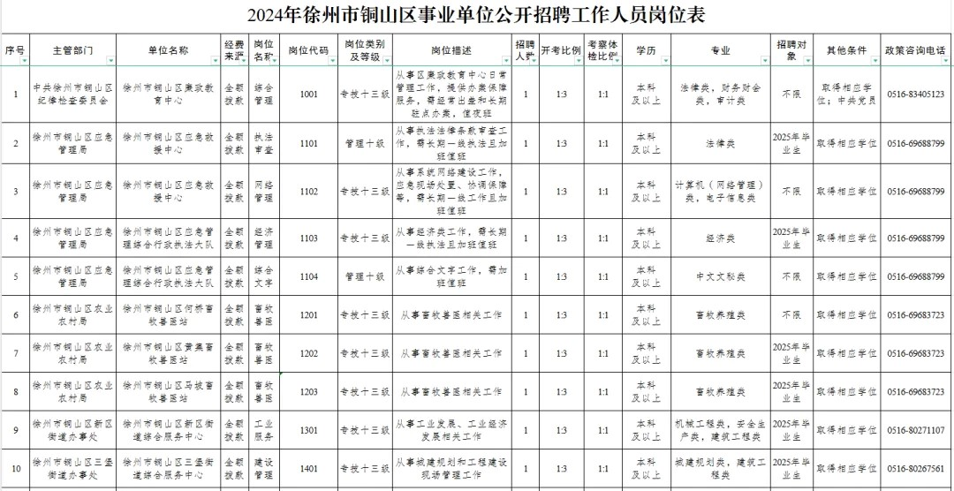

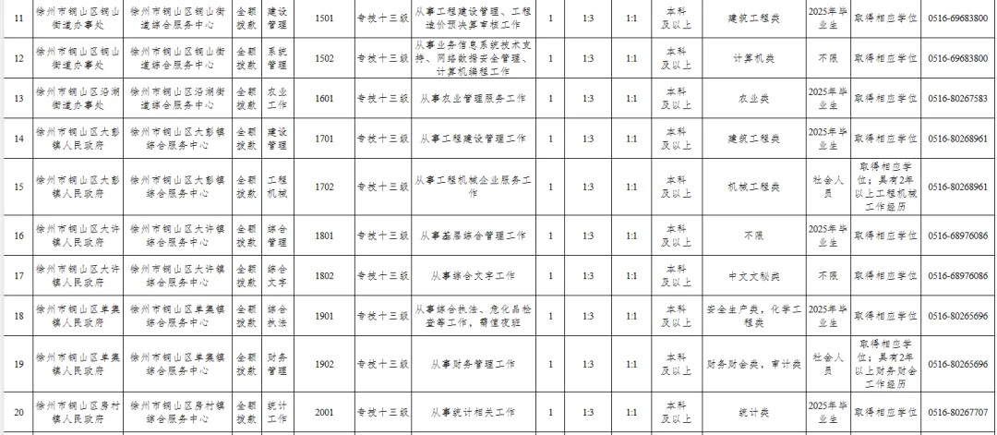

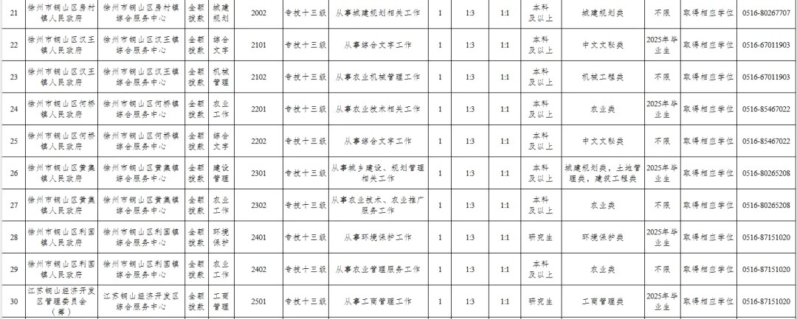

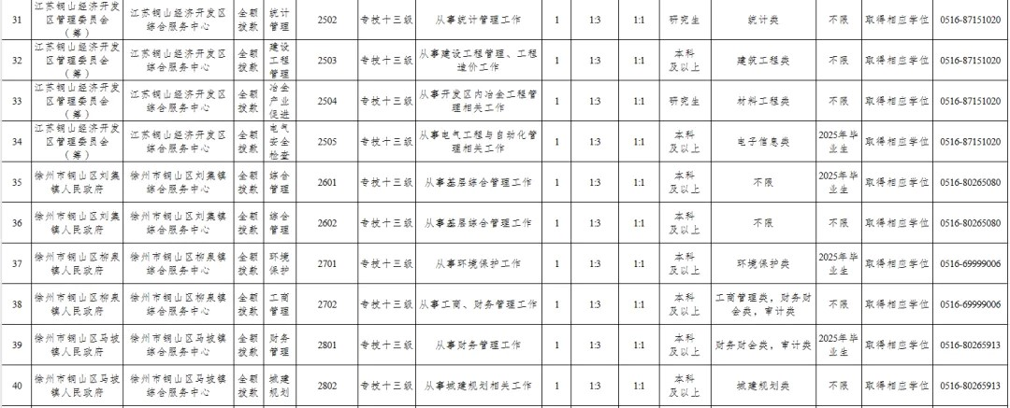

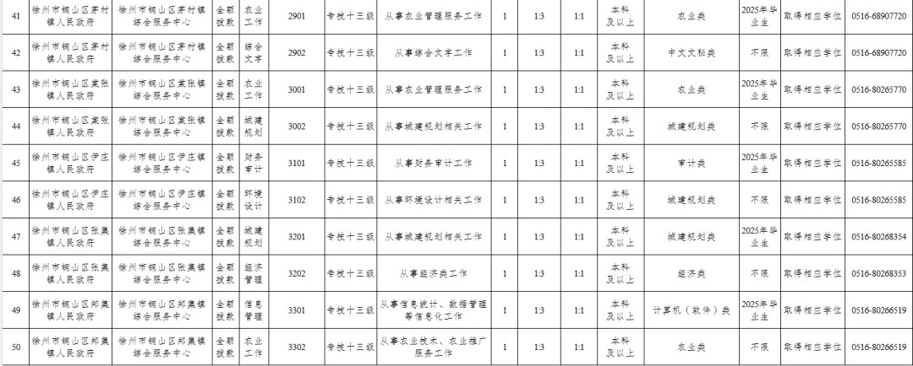

1.资格条件中的“2025年毕业生”，指在2025年毕业并已取得学历（学位）证书，且无工作单位的人员。其中，能够提供《毕业生就业推荐表》（原件）的2025年普通高校毕业生，取得学历（学位）证书的日期可放宽至2025年12月31日；国（境）外同期毕业人员，取得学历（学位）证书的日期可适当放宽，但须在2025年12月31日前完成教育部留学服务中心学历认证。

2023年和2024年普通高校毕业生，若仍未落实工作单位，其档案关系仍保留在原毕业学校，或保留在各级毕业生就业主管部门（毕业生就业指导服务中心）、人才交流服务机构和公共就业服务机构的，以及国（境）外同期毕业且已完成学历认证但仍未落实工作单位的人员，可应聘面向2025年毕业生岗位。

“三支一扶”计划、农村教师特岗计划、“西部计划”“乡村振兴计划”（含原“苏北计划”）等基层服务项目的志愿者，如参加基层服务项目前无工作经历，服务期满且考核合格后2年内的（计算截止时间为2024年12月31日），可应聘面向2025年毕业生岗位。

以普通高校应届毕业生应征入伍服义务兵的人员，退役后1年内的（计算截止时间为2024年12月31日），可应聘面向2025年毕业生岗位。

2.资格条件中“专业”条件由各主管部门（单位）参照《江苏省2025年度考试录用公务员专业参考目录》（以下简称“专业参考目录”）设置并审核。专业条件中还包括未列入专业参考目录，但有院校开设，并且有事业单位需要的专业。

专业参考目录和招聘条件中都未列出的专业、留学人员的毕业专业，由各招聘主管部门根据招聘公告中明确的专业条件、应聘人员所学专业课程、研究方向等认定是否符合招聘岗位的专业要求。专业名称已经调整的专业，如调整前或调整后的专业符合招聘岗位的专业要求，毕业院校以书面形式证明调整前后的专业为同一专业或专业课程基本一致，视为符合专业要求。

3.学历学位应是国家承认的学历学位。技工院校预备技师（技师）班毕业生可按本科学历报名应聘相应岗位。

4.资格条件中工作经历计算的截止时间为2024年12月31日。

（七）本次公开招聘的岗位没有户籍限制；

（八）取得祖国大陆普通高校学历的台湾学生和取得祖国大陆承认学历的其他台湾居民应聘时按国家和江苏省的有关规定执行；

（九）有下列情形之一的，不得报名应聘：

1.现役军人或国民教育序列普通高校在读非2025届毕业生；

2.与招聘单位负责人员有夫妻关系、直系血亲关系、三代以内旁系血亲关系或者近姻亲关系等亲属关系的，不得应聘该事业单位的组织（人事）、纪检监察、审计财务岗位；与现有在岗人员存在上述关系的，不得应聘到岗后形成直接上下级领导关系的管理类岗位，以及《事业单位人事管理回避规定》明确应当回避的岗位；

3.2024年12月31日前，5年服务期未满的新录用公务员、经公开招聘被江苏省地方各类事业单位聘用且3年服务期未满的在编（在册）人员（距服务期满不足6个月除外）、有规定（含协议明确）不得解聘离开现工作单位（岗位）的人员；

4.国家、江苏省另有规定不得应聘到事业单位的人员。

国家、江苏省另有规定不得到有关岗位工作的人员，不能应聘相应岗位。

报名办法

（一）招聘公告、岗位发布网址

徐州市人力资源和社会保障局网（http://hrss.xz.gov.cn）

铜山区人民政府网（http://www.zgts.gov.cn）

本次公开招聘的岗位为管理类岗位、通用类专业技术岗位，具体岗位及各岗位招聘条件等详见《岗位表》。

（二）报名方式、时间

报名采用网络方式进行。报名、照片上传、资格初审和缴费确认，通过网络同步进行。

报名网址：http://222.187.45.126:86（网址仅在报名期间开放）。

1.报名、照片上传时间：2024年11月26日9:00—12月2日16:00；

2.资格初审：2024年11月26日9:00—12月3日16:00；

3.资格初审异议的陈述和申辩：2024年11月26日9:00—12月4日16:00（工作日正常办公时间内）

4.资格初审异议的处理：2024年11月26日9:00—12月4日18:00；

5.缴费确认：2024年11月26日9:00—12月4日20:00。

（三）网上确认

1.各招聘主管部门（单位）将按照本公告、国家和江苏省事业单位公开招聘人员相关规定对应聘人员的报名资格进行初审并负责解释。应聘人员网上提交报名信息24小时后可到报名网站查询资格初审意见。对应聘人员网上作出资格初审不合格决定时，应告知应聘人员相关事实、理由和依据。应聘人员如对初审意见有异议，请及时向招聘主管部门陈述申辩。

2.通过初审后的应聘人员须在规定时间内，缴纳笔试报名费用100元。

3.通过初审并且完成照片上传、缴费确认的人员，即报名成功。缴费成功后，除应聘岗位被取消外，不退还报名费。

4.规定时间内未在网上确认报名资格、上传照片、缴纳报名费的，视为报名无效。逾期不再提供报名服务。

（四）报名注意事项

1.应聘人员应按岗位要求和网上提示，真实、准确、完整地填写有关信息，并上传本人近期免冠2寸正面证件电子照片（jpg格式，240×320像素，大小在300KB以下，清晰可辨）。

2.除本公告另有说明，或者国家、省另有规定外，信息真实性以报名时的实际情况为准。凡弄虚作假的，一经查实，即取消应聘资格。面试前将对进入面试的人员进行资格复审。

【特别提醒：应聘人员务必诚信报名，参加报名即视为认可本次招聘公告确定的报名办法和招聘程序等规定，个人信息应针对岗位资格条件，真实、准确、有效的填写。应聘人员应确认本人完全符合相关岗位的资格条件，如对资格条件和岗位要求存在疑问，应及时向招聘主管部门进一步咨询确认。如不符合资格条件仍然坚持报名的，由此产生的后果自行承担。资格审查工作贯穿于招聘工作全过程。在招聘各个环节，如发现应聘人员报名时填报信息不实且影响报名审核结果的、弄虚作假骗取报考资格的，将随时终止或取消考试聘用资格。对恶意注册报名信息，扰乱报名秩序或者伪造学历证明及其他有关材料骗取考试资格等严重违纪违规行为的，将按照有关规定处理。】

3.招聘岗位的笔试开考比例为1:3，如未达到开考比例，将核减或取消招聘岗位。招聘主管部门负责通知应聘岗位被取消的报名成功人员在2024年12月5日13:00—15:00登录报名网站改报其他符合条件的岗位。

4.每人只能选择一个岗位进行报名。资格初审通过后，不能再更改报名信息。未通过资格初审的应聘人员，在报名期内，可以改报符合资格条件的其他岗位。应聘人员须使用有效期内的第二代居民身份证进行报名，报名与考试使用的身份证必须一致。

（五）准考证打印

通过资格初审和缴费确认的应聘人员须在2024年12月11日9:00至12月13日期间登录报名网站自行下载、打印准考证。

考试

本次公开招聘考试采取笔试和面试相结合的方式进行。

（一）笔试

笔试由铜山区人力资源和社会保障局负责统一组织实施。

1. 笔试内容

各岗位笔试科目名称均为《综合知识和能力素质》，不指定复习大纲和辅导用书，不举办、也不委托任何机构举办考试辅导培训班。

2.笔试时间和地点：2024年12月14日；考试考点设在铜山区。

3.应聘人员应携带准考证和在有效期内的二代身份证（须与报名时姓名、公民身份号码相一致），按照准考证上规定的时间和地点参加笔试，迟到30分钟不得入场。笔试为全程封闭考试，考试期间不得提前交卷、退场。

4.笔试阅卷结束后，铜山区人力资源和社会保障局会同各招聘主管部门研究划定笔试最低合格分数线。笔试成绩在原报名网站公布，应聘人员可登录查询。

（二）资格复审

招聘主管部门负责从应聘各岗位笔试成绩合格人员中，按岗位招聘人数与报考人数1:3的范围内从高分到低分确定资格复审人选，末位成绩并列的，一并参加，如不足相应比例的，按实际人数确定。

进入资格复审人员名单、资格复审的时间、地点及应聘人员应提供的相关证明材料等在铜山区人民政府网公布，招聘主管部门负责资格复审工作。

参加资格复审的人员，以及其他排名较前的应聘人员，应保持报名时填报联系方式的通畅，以便通知资格复审或递补，联系不到者或未按规定时间参加资格复审者视为自动放弃。

应聘人员在资格复审时，应按要求提供相关证明材料。

因应聘人员资格复审不通过或放弃等原因出现缺额时，在应聘同岗位笔试合格人员中按笔试成绩从高分到低分依次递补人员参加资格复审。如对资格复审结果有异议，可在收到复审结果的通知后1日内向招聘主管部门陈述申辩。

资格复审合格的人员收取面试费用100元。参加面试人员名单在铜山区人民政府网公布。

（三）面试

面试工作由铜山区人力资源和社会保障局统一组织实施。

面试成绩经考场监督员审核后，当场书面告知应聘人员。面试合格分数线为面试总分的60%。

（四）成绩计算

各项成绩均采用百分制计算，保留两位小数（第三位小数按四舍五入办法处理）。总成绩=笔试成绩×50%+面试成绩×50%。